Berater/-innen der Bundesagentur für Arbeit zum Informationsbesuch auf dem Campus der TH Wildau
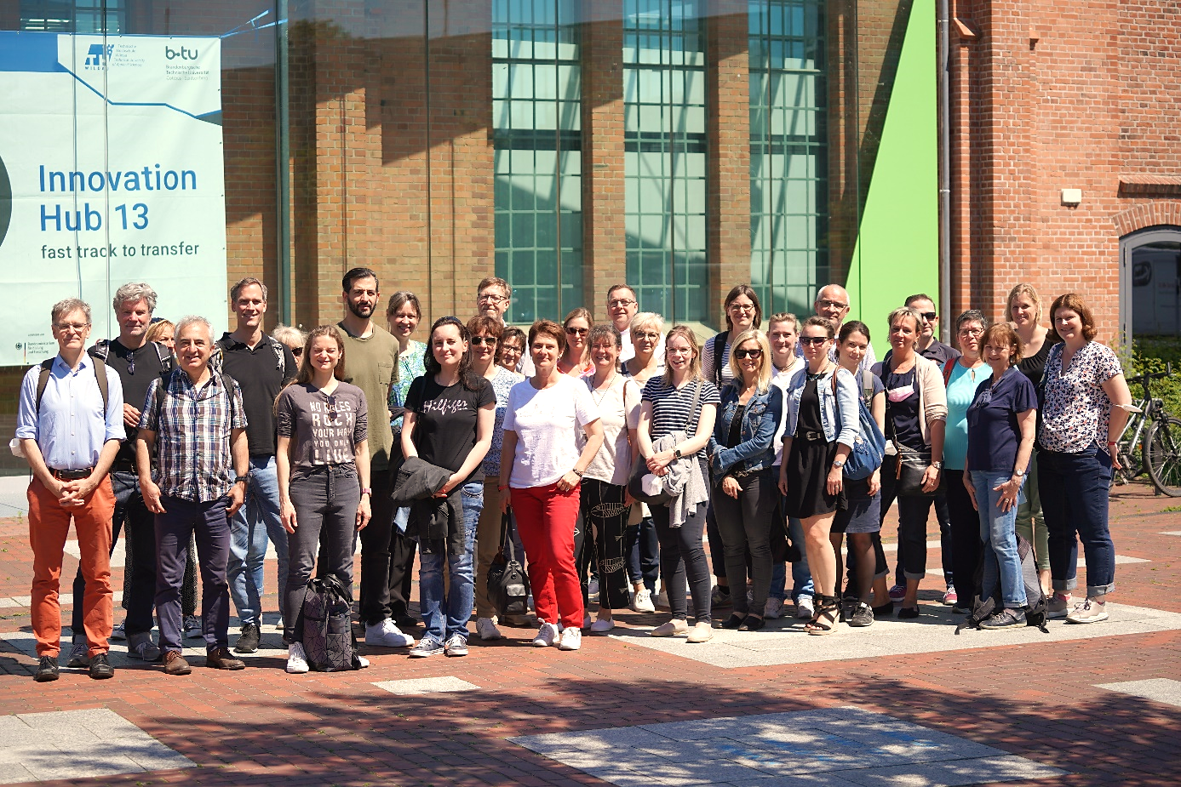
Bildunterschrift: Am 3. Juni hatte die Technische Hochschule Wildau die Bundesagentur für Arbeit zu Gast auf dem Campus.
Bild: TH Wildau/Mike Lange
Subheadline: Austausch auf dem Campus
Teaser:
Am 3. Juni hatte die Technische Hochschule Wildau die Bundesagentur für Arbeit zu Gast auf dem Campus. Die etwa 50 Beraterinnen und Berater aus Berlin und Brandenburg informierten sich bei ihrem Besuch über die Hochschule, ihr Studienangebot und bekamen Einblick in die Labore und Ausstattung.
Text:
Bereits am 3. Juni 2022 begrüßte das Team der Studienorientierung der Technischen Hochschule Wildau (TH Wildau) etwa 50 Berliner und Brandenburger Beraterinnen und Berater der Bundesagentur für Arbeit auf dem Wildauer Campus.
Neben Campusführungen standen die Vorstellung der Studiengänge Automatisierungstechnik, Verkehrssystemtechnik, Radverkehr und Maschinenbau auf dem Programm. Dabei erhielten die Beraterinnen und Berater auch einen Blick in einige der vielen umfangreich und modern ausgestatteten Labore der Hochschule. Zudem informierte die TH Wildau mit Beispielen über die Möglichkeiten der immer wichtiger werdenden dualen Studienangebote sowie Serviceangebote für Studieninteressierte und Studierende.
Dr. Andreas Preiß von der Studienorientierung der Technischen Hochschule Wildau: „Wir haben uns wirklich sehr über die große Resonanz des Angebotes gefreut. Herrn Geserich gilt für die unkomplizierte Abstimmung innerhalb der Arbeitsagenturen Berlin-Brandenburg hier mein besonderer Dank.“
Hintergrund
Die Bundesagentur für Arbeit ist regelmäßig mit ihren Beraterinnen und Beratern zu Gast an der TH Wildau und im Austausch mit der Studienorientierung der TH Wildau, um sich für ihre Arbeit in der eigenen Beratung zu informieren und gleichzeitig neue Studienangebote sowie deren Inhalte und Anforderungen besser kennenzulernen.
Mehr Informationen zum Studienangebot der TH Wildau:
http://www.th-wildau.de/studienangebot
Ansprechperson TH Wildau:
Dr. Andreas Preiß
Beratung zur Studienorientierung
Zentrum für Hochschulkommunikation
TH Wildau
Tel.: +49 (0)3375 508 129
E-Mail: transfer@th-wildau.de

Ansprechpersonen Externe Kommunikation TH Wildau:
Mike Lange / Mareike Rammelt
TH Wildau
Hochschulring 1, 15745 Wildau
Tel. +49 (0)3375 508 211 / -669
E-Mail: presse@th-wildau.de

